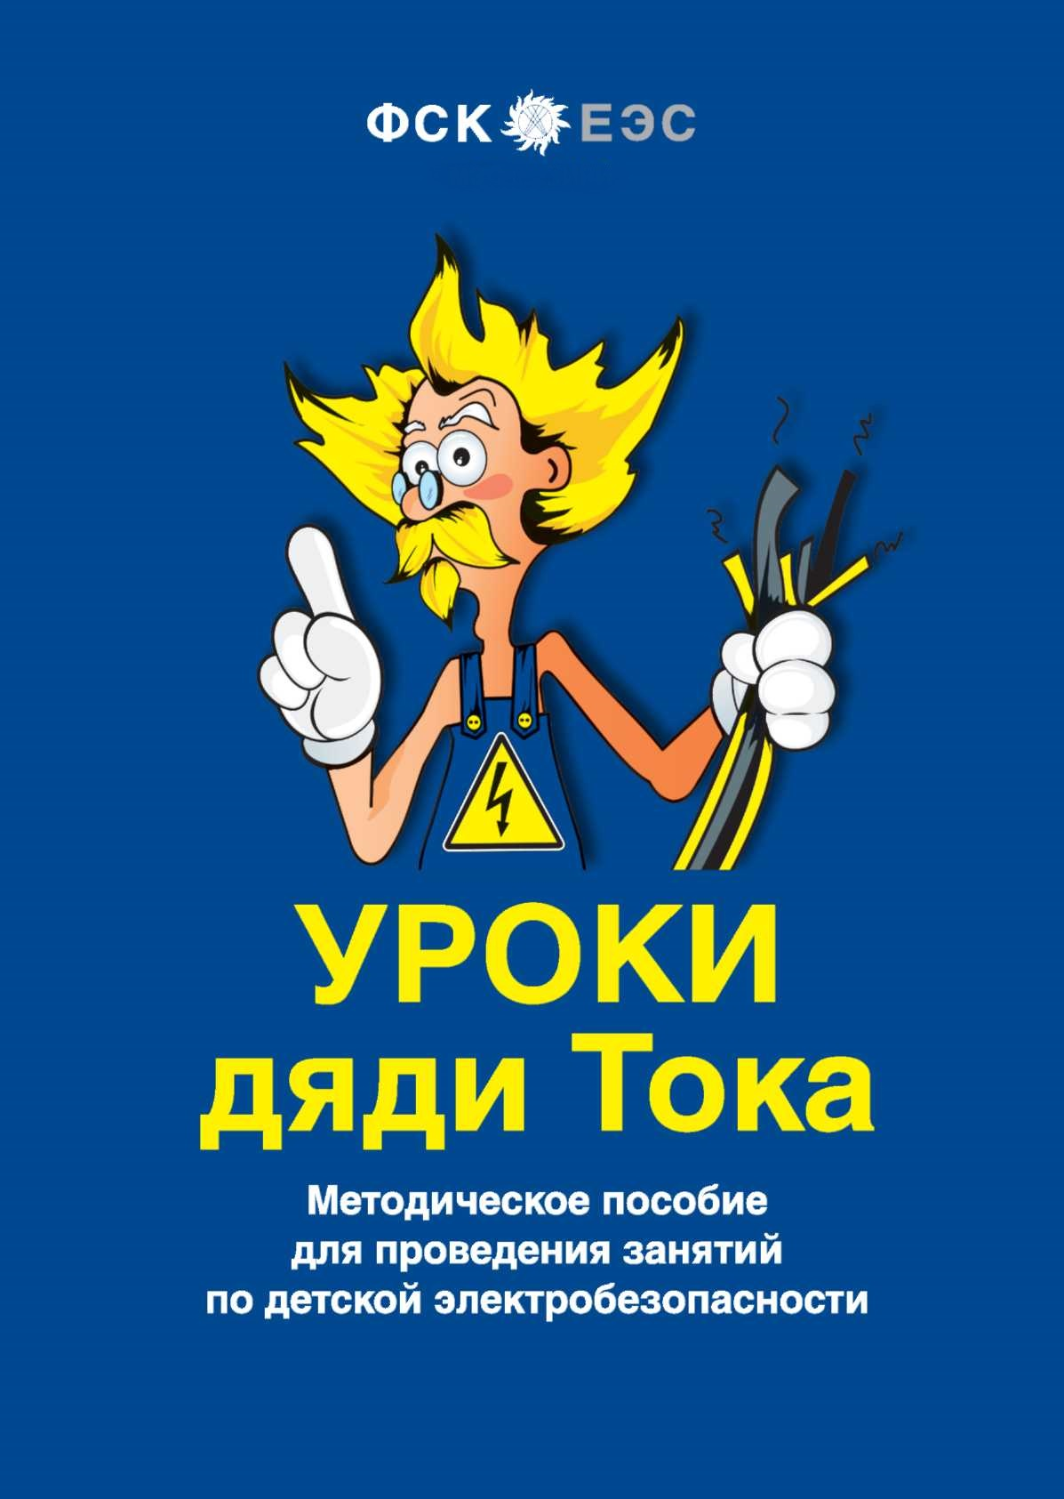

Здравствуйте, ребята!

Вы, наверняка, знаете, что такое электричество. Сейчас невозможно представить нашу жизнь без электроэнергии. Компьютеры, кухонные плиты, телевизоры, холодильники, обогреватели и прочие приборы работают от электричества. Без электричества в наших домах было бы темно и холодно. Электричество - наш верный помощник, но оно таит в себе огромную опасность для нашей жизни.

Бывает ли электричество безопасным?

Безопасным считается напряжение 12 вольт. Однако в быту, не говоря уже об электрических сетях, используется электроэнергия более высокого напряжения. Запомните: чем больше напряжение и величина тока, протекающего через тело, тем он опаснее!

Коснувшись неизолированных проводов, находящихся под напряжением, человек оказывается включенным в электрическую цепь. Под воздействием напряжения через тело протекает электрический ток, нарушая нормальную работу организма. Из-за этого возникают судороги, ожоги, прекращается дыхание и останавливается сердце. Человек погибает или становится инвалидом.

Почему ток опасен?

Опасность электрического тока состоит в том, что у человека нет специальных органов чувств для обнаружения на расстоянии электрического тока. Электрический ток не имеет запаха, цвета и действует бесшумно. Невозможно без специальных приборов почувствовать, находится ли данная часть электроустановки под напряжением или нет. Это приводит к тому, что люди часто не осознают реальной опасности и не принимают необходимых защитных мер. На производстве применяются указатели напряжения (наглядно показываем указатели напряжения)

Электрические приборы, которыми вы пользуетесь дома и в школе, электрические сети и подстанции, мимо которых вы проходите во дворе, на улице и в поле, при нормальной работе безопасны. Однако при различных повреждениях изоляции, обрыве проводов, подъеме на опоры, проникновении на подстанции и электрические щитки возникает реальная угроза для жизни. При высоком напряжении так же возникает реальная угроза попасть под напряжение и без прикосновения к токоведущим частям.

Вот почему так важно всем знать правила обращения с электрическими приборами, вовремя предупреждать товарищей об опасности игр вблизи электрических сетей и подстанций, уметь вести себя при обнаружении повреждения сети.

Как помочь в случае удара током?

Необходимо помнить: человека, пораженного электрическим током, можно спасти, вернуть к жизни, если правильно и быстро оказать ему помощь. Помощь должны оказывать взрослые. Поэтому, прежде всего, нужно позвать на помощь!
Если поблизости нет взрослых, позвоните на единый номер телефона спасения: 112 или 01. Запомните: нельзя самостоятельно пытаться оказать помощь и приближаться к пострадавшему. Вас может также ударить током!

Сегодня я расскажу вам несколько простых правил, которые помогут вам избежать риска поражения электрическим током.

ПРАВИЛА ЭЛЕКТРОБЕЗОПАСНОСТИ

Ни в коем случае нельзя прикасаться к оборванному или свисающему с опоры проводу воздушной линии! (слайд)

Как вы думаете, почему? (Ребята отвечают на вопрос). Электричество подводится в дома, как правило, по воздушным линиям электропередачи - так называются опоры с прикрепленными к ним проводами (рисунок на слайде). Опоры воздушных линий специально сделаны такими высокими для того, чтобы люди даже случайно не могли к ним прикоснуться или приблизиться. Однако из-за сильного ветра, а также от других различных повреждений на воздушных линиях провода могут провисать или обрываться. Если притронуться к оборванному или провисшему проводу, то обязательно получишь сильный удар электрическим током! Это очень больно и опасно. Люди получают ожоги и даже погибают!

Итак, ребята, запомните 1-е правило!

Если вы обнаружили поваленные опоры, оборванные и провисшие провода, немедленно сообщите об этом взрослым или позвоните по телефонам 112, 01.

Но не только прикасаться к проводу опасно. Большую опасность таит в себе оборванный провод линии электропередачи, лежащий на земле. Ведь даже после обрыва провод может находиться под напряжением. Электрический ток при этом начинает «стекать» в землю, и участок земли вокруг провода оказывается под электрическим потенциалом. Если человек будет проходить по такому участку, его ноги за счет шага могут оказаться на различном удалении от точки замыкания провода на землю, а значит, под разными электрическими потенциалами. Разность потенциалов, под которыми находятся ноги человека, создает электрическое напряжение, так называемое «шаговое напряжение». Под действием тока в ногах возникают судороги, человек падает, и цепь тока замыкается вдоль его тела через дыхательные мышцы и сердце. Поэтому, увидев оборванный провод, лежащий на земле, ни в коем случае не приближайтесь к нему на расстояние ближе 8 метров. Попавшему в зону «шагового напряжения» нельзя отрывать подошвы от поверхности земли. Передвигаться следует в сторону удаления от провода «гусиным шагом» - пятка шагающей ноги, не отрываясь от земли, приставляется к носку другой ноги (можно наглядно показать движение ступней на парте руками).
Как будет звучать наше второе правило? (Отвечают). Правильно, ребята. Нельзя подходить к оборванному проводу ближе 8 метров. Не забудьте, что также нельзя подходить к дереву, на котором лежит оборванный провод! (слайд)

Нельзя залезать на опоры линий электропередачи. Почему? (Отвечают). Вы можете упасть, а также можете получить сильный удар электрическим током. Поэтому запомните: нельзя влезать на опоры! (слайд)

Ребята, теперь мы с вами знаем, как нужно обращаться с проводами линий электропередачи и с опорами линий. Но куда и зачем идут эти линии, как вы думаете? Все воздушные линии подключены к трансформаторным подстанциям, в которых напряжение во много раз больше, чем в розетке! Конечно же, такое напряжение еще более опасно для человека, поэтому нужно уметь отличать подстанции от других зданий.

Трансформаторные подстанции могут выглядеть по-разному (слайд). Это может быть большая огороженная территория со специальным оборудованием, небольшой кирпичный домик, может быть железный киоск, похожий на сарайчик, а может быть и железный ящик, стоящий на столбах. Для того чтобы кто-нибудь случайно не перепутал очень опасную трансформаторную подстанцию с каким-то другим домиком, на дверях подстанций рисуют специальные знаки. Кто знает, как выглядят эти знаки?

Такие знаки предупреждают о том, что дальше проходить НЕЛЬЗЯ, что может убить электрическим током. Конечно, нельзя подходить к подстанциям, играть возле них, а тем более попытаться посмотреть, что же там за интересное оборудование внутри. Давайте еще раз все вместе повторим это правило: Нельзя заходить в трансформаторные подстанции, прикасаться к их дверям и решеткам, устраивать рядом с ними игры! (слайд)
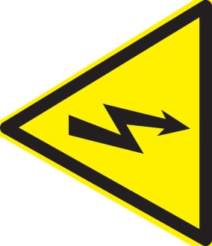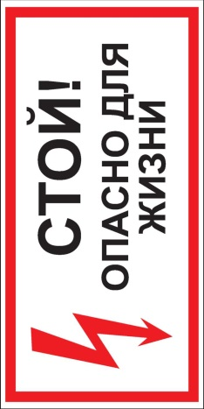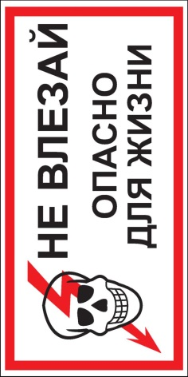

Ребята, а давайте подумаем, что же нужно делать, когда вы увидите оголенный провод или поврежденное оборудование подстанции. Можно ли подходить? Можно ли попытаться наладить самому? А может быть стоит позвать друзей? НЕТ! НЕТ! НЕТ! И еще раз нет! Обязательно нужно сказать об этом взрослым.

А теперь приступим к практическому занятию. Обучимся «гусиному шагу». (Нужно объяснить детям, что если они оказались вблизи оборванного провода, то идти назад нужно маленькими шагами, так называемым «гусиным шагом», не отрывая одну ногу от другой». Показать им, как именно это надо сделать. Если занятие проходит в комнате с партами, можно попросить детей встать из-за парты и всем вместе попробовать так безопасно уходить. Или вызвать несколько ребят (2-3 человека), положить на пол веревку или кусок провода и попросить их продемонстрировать, как правильно нужно отойти на безопасное расстояние).

Далее показываем специальную одежду.

А теперь давайте вспомним наши основные правила безопасности, которые мы с вами определили.

Предлагаем провести небольшую викторину по электробезопасности.

ВОПРОСЫ:
- Скажите дети можно ли прикасаться к электрической розетке мокрыми руками?
- А как вы считаете можно ли под проводами линий электропередачи удить рабу, разжигать костры, ставить палатки?
- Можно ли играть вблизи подстанций и линий электропередачи?
- Можно ли использовать электроприборы рядом с водой и прикасаться к ним?
- Можно ли тянуть вилку из розетки за провод?
- На какое расстояние разрешается подходить к лежащему на земле проводу?
- Можно ли проникать за ограждение трансформаторных подстанций?
- Можно ли залезать на опору линий электропередачи?

САМОСТОЯТЕЛЬНАЯ РАБОТА
Соедините буквы с цифрами

1. В трансформаторную подстанцию | а) по телефону 01 или 112
2. Если увидишь пламя | б) нельзя заходить
3. Вызывай пожарных | в) нужно отходить  маленькими шажками
4. От провода, лежащего на земле | г) зови на помощь взрослых
5. К оголенному проводу | д) запрещено
6. Влезать на опоры | е) нельзя приближаться

Подведение итогов урока. Повторение основных правил. На прощание раздать ребятам листовки по электробезопасности.
